64位的Window，在c:\windows\syswow64\odbcad32，就可以在驱动列表里看到Sybase ASE ODBC Driver这个驱动了．

 —》进入配置用户DSN或者系统DSN均可以 (本人测试时候配置的是系统DSN )

—》添加—》选择Sybase ASE ODBC Driver

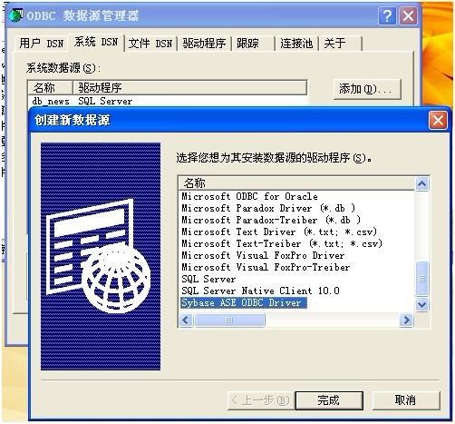

—》自定义数据源名称（随意如: sybase）

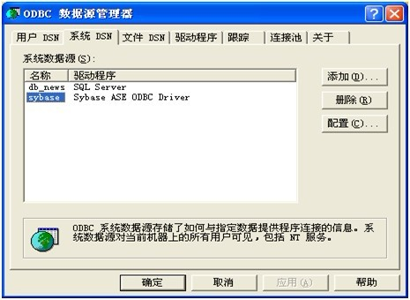

 —》数据库名称（必选！如DB_TEST）—》确定 完成。

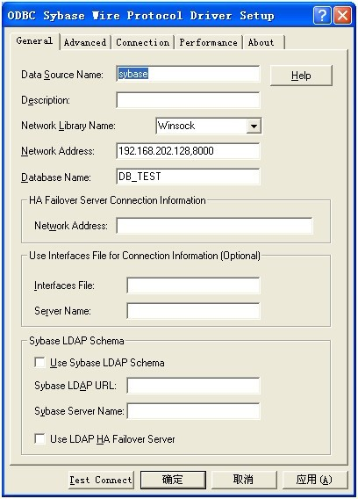

或者为了测试是否成功,在OK完成的前一步,—》按下Test Connect —》输入登陆ID和密码 —》OK

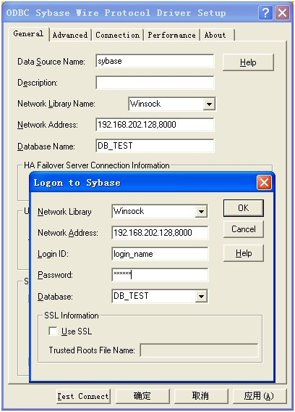

 . 如果成功的话,会有提示弹窗.

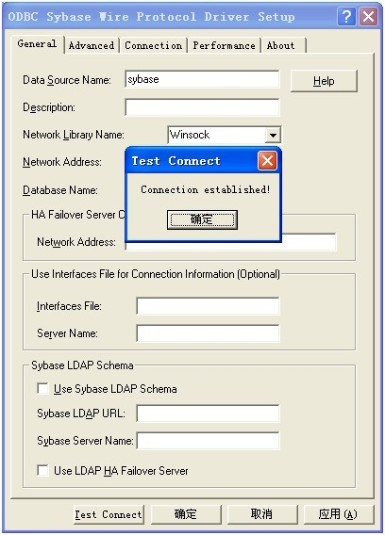

---到此配置和测试ODBC完成!---------------------------------

参考文档：

http://blog.csdn.net/iihero/article/details/17173011

http://www.cnblogs.com/ycusking/archive/2012/02/13/sql_link_sybase.html